Javascript sectie 2 vaardigheidsopdrachten vid 20 t/m 25

1. Afbeelding met tekst

   Automatisch gegenereerde beschrijvingAfbeelding met tekst

   Automatisch gegenereerde beschrijving
2. Afbeelding met tekst

   Automatisch gegenereerde beschrijving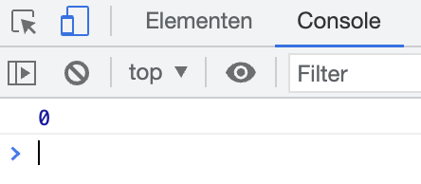
3. Afbeelding met tekst

   Automatisch gegenereerde beschrijvingAfbeelding met tekst

   Automatisch gegenereerde beschrijving
4. Afbeelding met tekst

   Automatisch gegenereerde beschrijving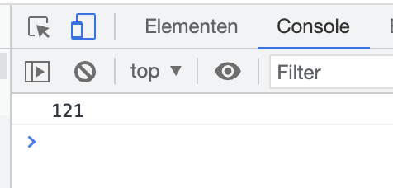

5.

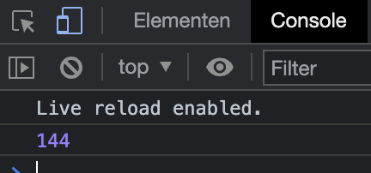

6,7,8,9

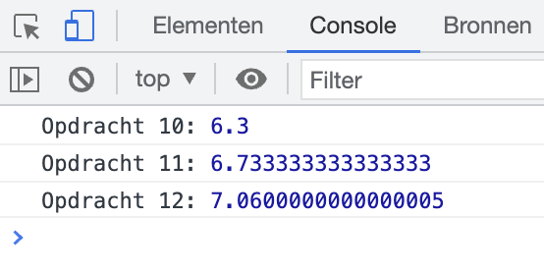

Opdracht 13, 14 ,15

Opdracht 16,17

Opdracht 18

Ze heeft geen recht op studiefinanciering omdat er is geen leeftijd aangegeven en bij de code krijg je alleen studiefinciering als je over 18 bent.

Opdracht 19

Ja want nu volgt ze een studie en is de leeftijd van 18 aangegeven.